Manual De Usuario clinica

Pet’s Care

Versión: 1.0

**HISTORIAL DE REVISIÓN**

| **VERSIÓN** | **ELABORACIÓN** | | **REVISIÓN** | | **APROBACIÓN** | |
| --- | --- | --- | --- | --- | --- | --- |
| **Fecha** | **Responsable** | **Fecha** | **Responsable** | **Fecha** | **Responsable** |
| 1.0 | 16/09/2022 | Andres alvarez & juan david marin |  |  |  |  |
|  |  |  |  |  |  |  |
|  |  |  |  |  |  |  |
|  |  |  |  |  |  |  |
|  |  |  |  |  |  |  |

**CAMBIOS RESPECTO A LA VERSIÓN ANTERIOR**

| **VERSIÓN** | **MODIFICACIÓN RESPECTO VERSIÓN ANTERIOR** |
| --- | --- |
| 1.0 | desarrollo del documento |
|  |  |
|  |  |
|  |  |
|  |  |
|  |  |

**Tabla de contenido**

1. Introducción **5**

2. Alcance **5**

3. Definiciones, Siglas y Abreviaturas **5**

4. Responsables e involucrados **6**

5. Roles y Usuarios **6**

5.1 Clinica veterinaria 6

5.2 Roles 6

6. Ingreso al Sistema **7**

7. Navegación **8**

8. Opciones, Módulos o Funcionalidades **9**

8.1 Registro de clínicas. 9

8.2 Edición de datos de la clínica 11

8.3 gestionar horario de clínica 11

8.4 gestión de horario del veterinario 12

8.5 gestión de los veterinarios

8.5.1 aaaa 12

8.6 Cuenta 13

8.6.1 Ajustes 13

8.6.2 Contraseña 14

8.6.3 Cerrar Sesión 15

9. Mensajes **15**

9.1 Error 15

9.1.1 Inicio de sesión fallido 15

9.1.2 Búsqueda de facturas fallido. 16

9.1.3 Error al registrarse, usuario ya registrado 17

9.1.4 Error al registrarse, correo ya en uso 18

9.1.5 Cambio de contraseña fallido 19

9.2 Advertencia 20

9.2.1 Campos Obligatorios o cantidad de caracteres en registro 20

9.2.3 advertencia de campos en blanco en ajustes del perfil 21

9.3 Confirmación 21

9.3.1 Registro exitoso 22

9.3.2 Cuenta activada con éxito 22

9.3.3 Cambio de contraseña Exitoso 23

9.3.4 Información de perfil actualizada con éxito 24

9.3.5 producto favorito eliminado con éxito 25

9.3.6 Confirmar si llego pedido 26

9.4 Información 26

9.4.1 Información sobre descuento 27

9.4.2 Facturas listas 27

9.4.3 Pedido camino a tu casa 28

9.4.4 facturas no encontradas 28

9.4.5 producto no encontrado 29

9.4.6 Comentario agregado con exito 29

9.4.7 Información pedir reembolso 30

9.4.7 No hay pedidos en entrega 30

9.4.8 Facturas no pendientes 31

# 1. Introducción

El proyecto PET 'S CARE es un aplicativo WEB, el cual llega como una nueva alternativa para facilitar el proceso de un agendamiento de citas para las mascotas, a la que los dueños de mascotas puedan interactuar en una interfaz amigable con el objetivo de solicitar el servicio desde su casa, y los dueños de las mascotas puedan agendar una cita con la veterinaria de su preferencia. La investigación en campo se realiza en veterinarias del departamento del Quindío, con el objetivo de conocer si cuentan con algún aplicativo web para la atención de sus clientes y a su vez, conocer si cuentan con el servicio de agendamiento de citas online, adicionalmente, se realiza varias investigaciones sobre proyectos en donde se desarrollen aplicaciones web con actividades similares a la de solicitud de citas virtuales.

# 2. Alcance

El proyecto PET 'S CARE es un aplicativo WEB, el cual llega como una nueva alternativa para facilitar el proceso de un agendamiento de citas para las mascotas, a la que los dueños de mascotas puedan interactuar en una interfaz amigable con el objetivo de solicitar el servicio desde su casa, y los dueños de las mascotas puedan agendar una cita con la veterinaria de su preferencia. La investigación en campo se realiza en veterinarias del departamento del Quindío, con el objetivo de conocer si cuentan con algún aplicativo web para la atención de sus clientes y a su vez, conocer si cuentan con el servicio de agendamiento de citas online, adicionalmente, se realiza varias investigaciones sobre proyectos en donde se desarrollen aplicaciones web con actividades similares a la de solicitud de citas virtuales.

# 3. Definiciones, Siglas y Abreviaturas

Aplicativo : Es un programa informático diseñado como una herramienta para realizar operaciones o funciones específicas. Generalmente, son diseñadas para facilitar ciertas tareas complejas y hacer más sencilla la experiencia informática de las personas.

# 4. Responsables e involucrados

| **Nombre** | **Tipo (Responsable/ Involucrado)** | **Rol** |
| --- | --- | --- |
| Kevyn santiago piineda | *Responsable* | *Desarrollador/Dba* |
| *juan jose vera* | *Responsable* | *Desarrollador/Devobs* |
| *andres alvarez* | *Responsable* | *Desarrollador / Documentador* |
| *samuel rodriguez* | *Responsable* | *Desarrollador/Dba* |
| *juan david marin* | *Responsable* | *Desarrollador/Devobs* |

# 5. Roles y Usuarios

## 5.1 Clinica veterinaria

Pet 's care cuenta con cuatro tipos de usuarios, un usuario con el rol del cliente, otro usuario con el rol del administrador, otro usuario con el rol de clínica y otro con el rol de veterinario.

## 5.2 Roles

**Administrador:** Será un usuario que administre el sistema de Pet´s care, viendo la información de todos los usuarios registrados tales como clínicas clientes o veterinarios, y a su vez dando permisos en el aplicativo.

**Cliente:** el cliente podrá registrarse y crear sus mascotas para poder agendar una cita a su mascota.

**Clínica:** será el usuario encargado de gestionar las clínicas y los horarios de estas también estará encargado de gestionar y añadir los veterinarios a el sistema.

**Veterinario:** el veterinario será el usuario encargado de gestionar sus propios datos y de recibir las peticiones para atender citas.

# 6. Ingreso al Sistema

*Al entrar al aplicativo web encontrará en la pantalla de inicio con un botón en la parte superior derecha donde se te mostrarán dos opciones “Log in” y “sign in”.*

**

*Si ya tiene una cuenta presiona en “Log in”, en esta pantalla se pedirá el correo y contraseña, por último dar clic en el botón “iniciar sesión” que se encuentra en la parte inferior de el formulario, y por último en la parte inferior del formulario de ingreso se encuentra una opción de olvido de contraseña el cual permitirá recuperar la contraseña para ingresar al aplicativo web, al iniciar sesión se mostrará el perfil de la clinica. 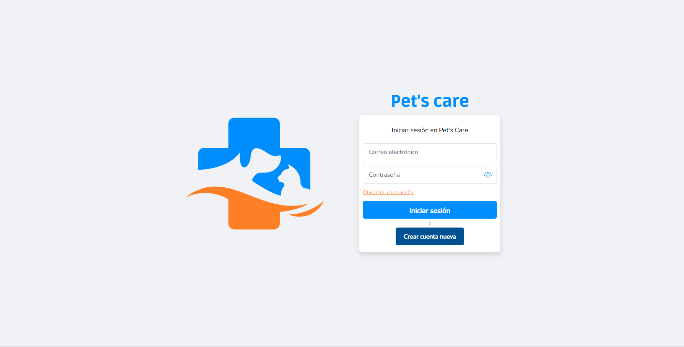*

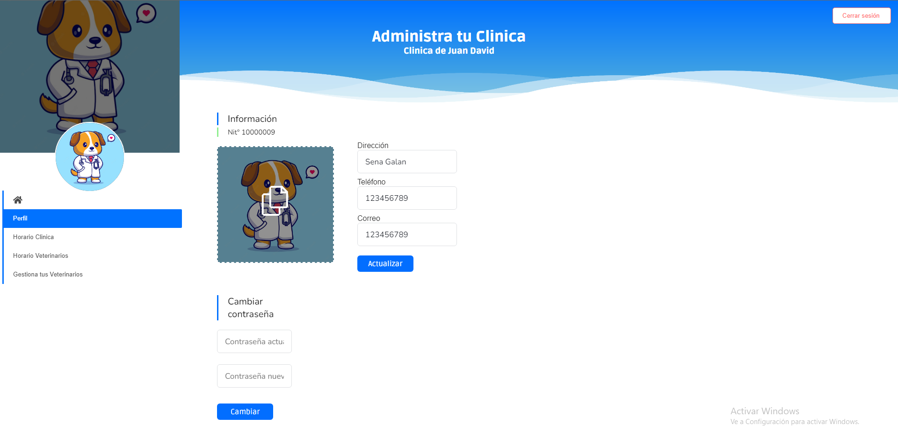

# 7. Navegación

En el menú lateral izquierdo podemos encontrar las opciones de perfil, horario clínica, horario veterinario y gestionar tus veterinarios.

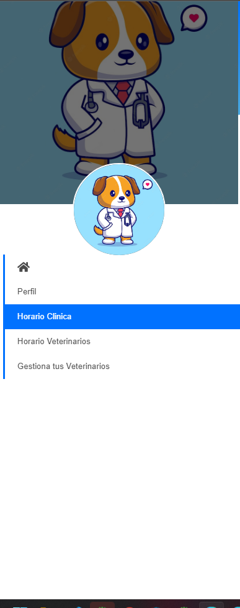

* En la opción perfil podemos encontrar la información del veterinario.
* En la opción horario clinica podremos establecer los horarios de la clínica
* En la opción horarios veterinario la clínica podrá asignarle y editarle un horario a un veterinario de su clínica
* En la opción gestiona tus veterinarios la clínica podrá añadir sus veterinarios y hacer la gestión de estos

# 8. Opciones, Módulos o Funcionalidades

## 8.1 Registro de clínicas.

Para acceder a esta opción debemos ir a la pantalla de inicio y presionaremos el botón sign up y seleccionaremos la opción clínica

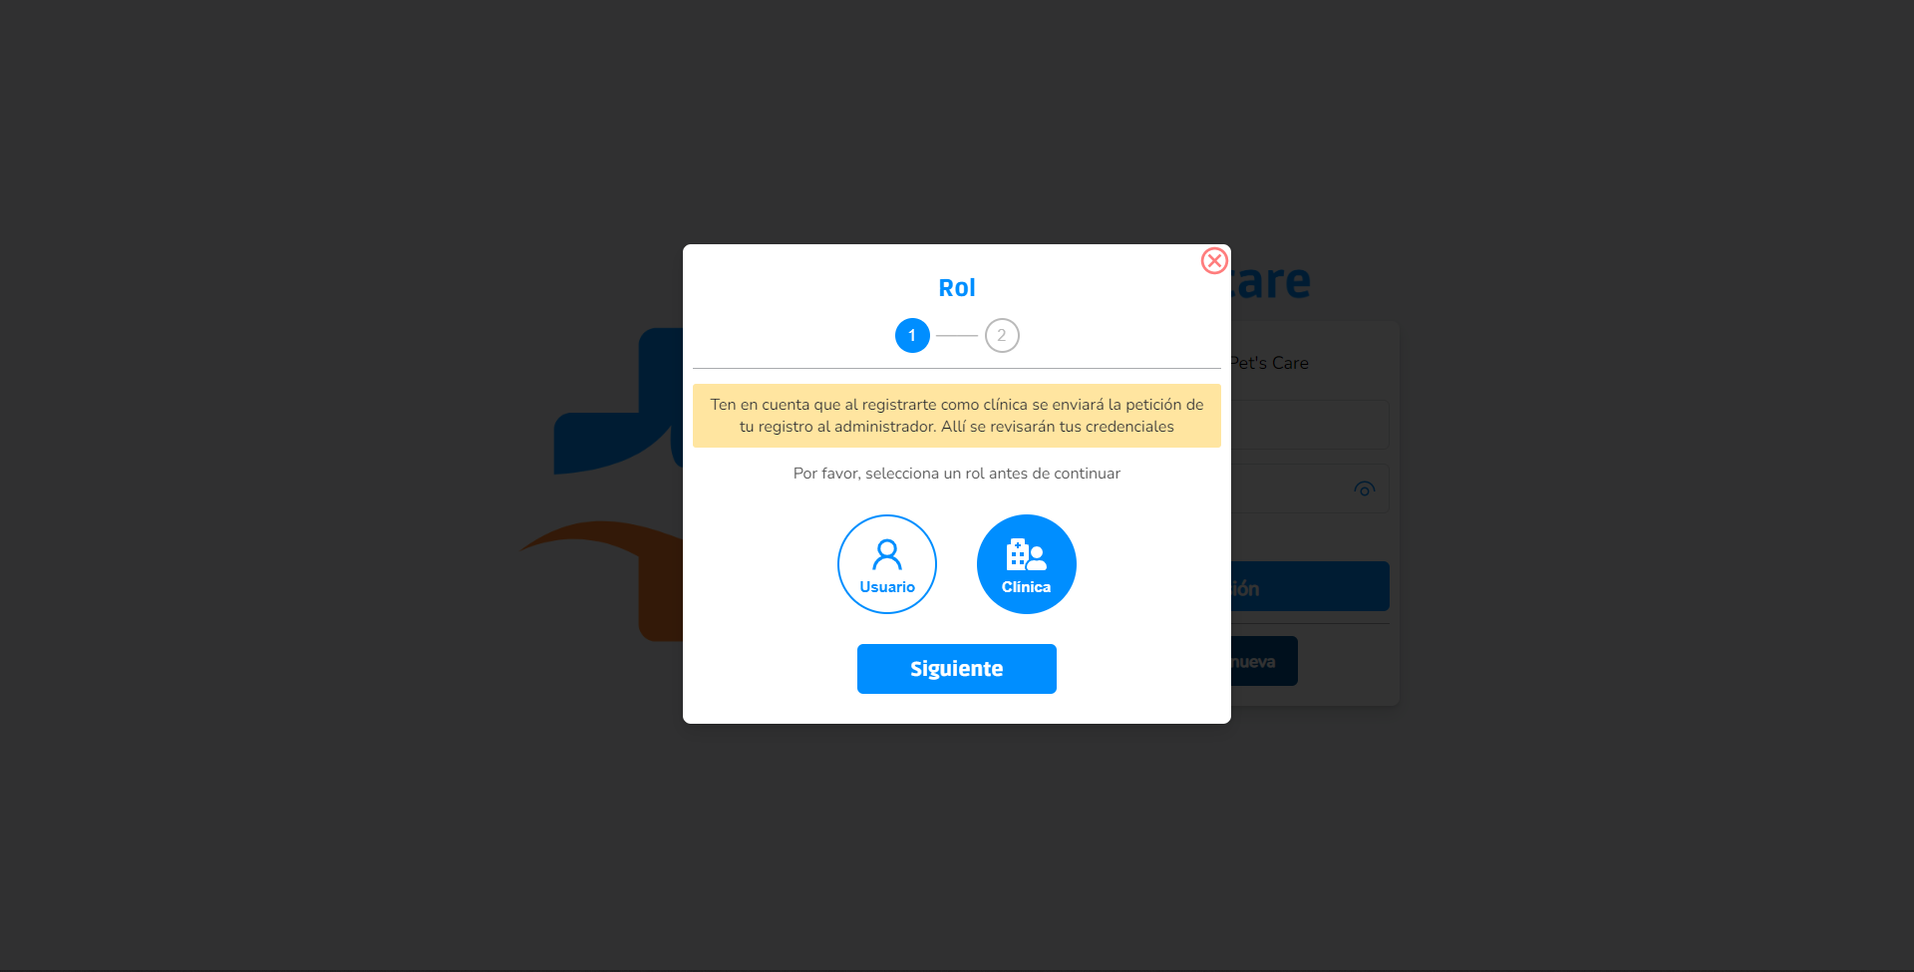

daremos click en siguiente y esto nos mostrará el formulario donde llenaremos todos los campos para poder crear una clínica

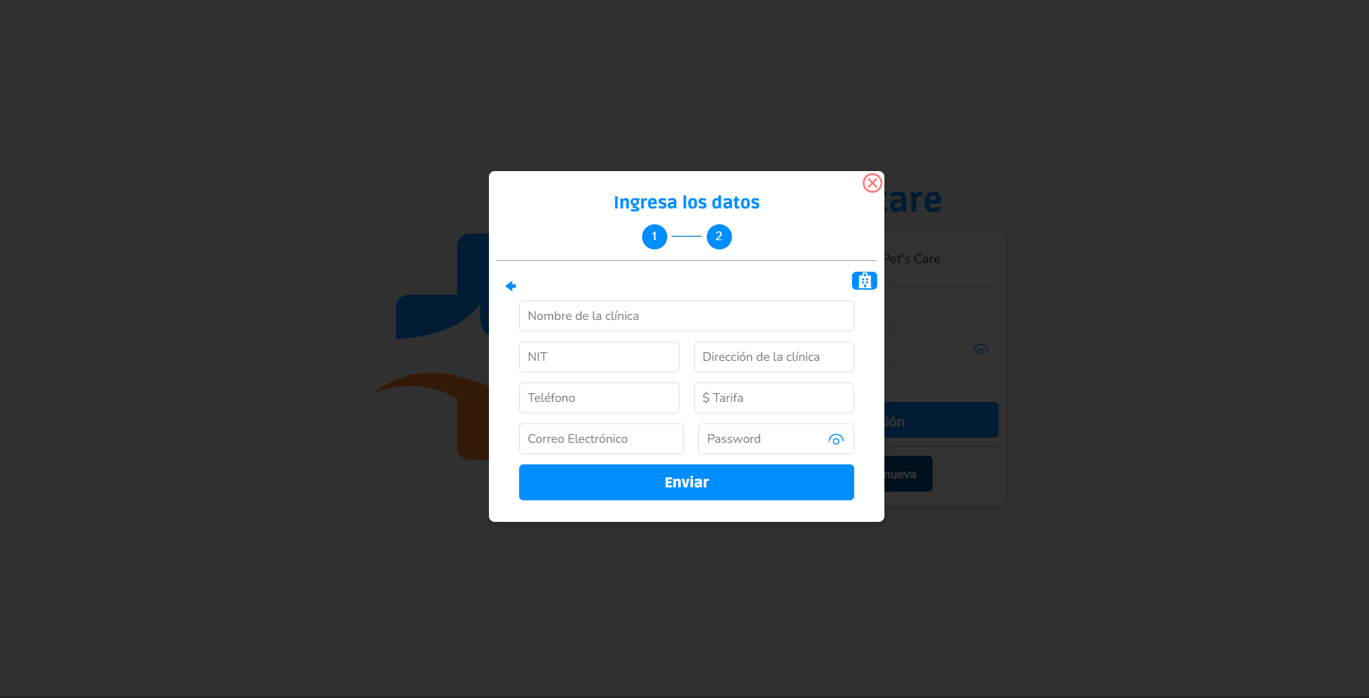

**Nota:** Al realizar este proceso la clínica quedará registrada en el sistema pero deberá esperar que el administrador active la clínica.

## 

## 8.2 Edición de datos de la clínica

una vez la clínica sea activada por el administrador esta podrá acceder al sistema en donde tendrá acceso a ciertas funcionalidades una de estas es la edición de sus datos para la cual deberá acceder a la opción perfil y actualizar sus datos

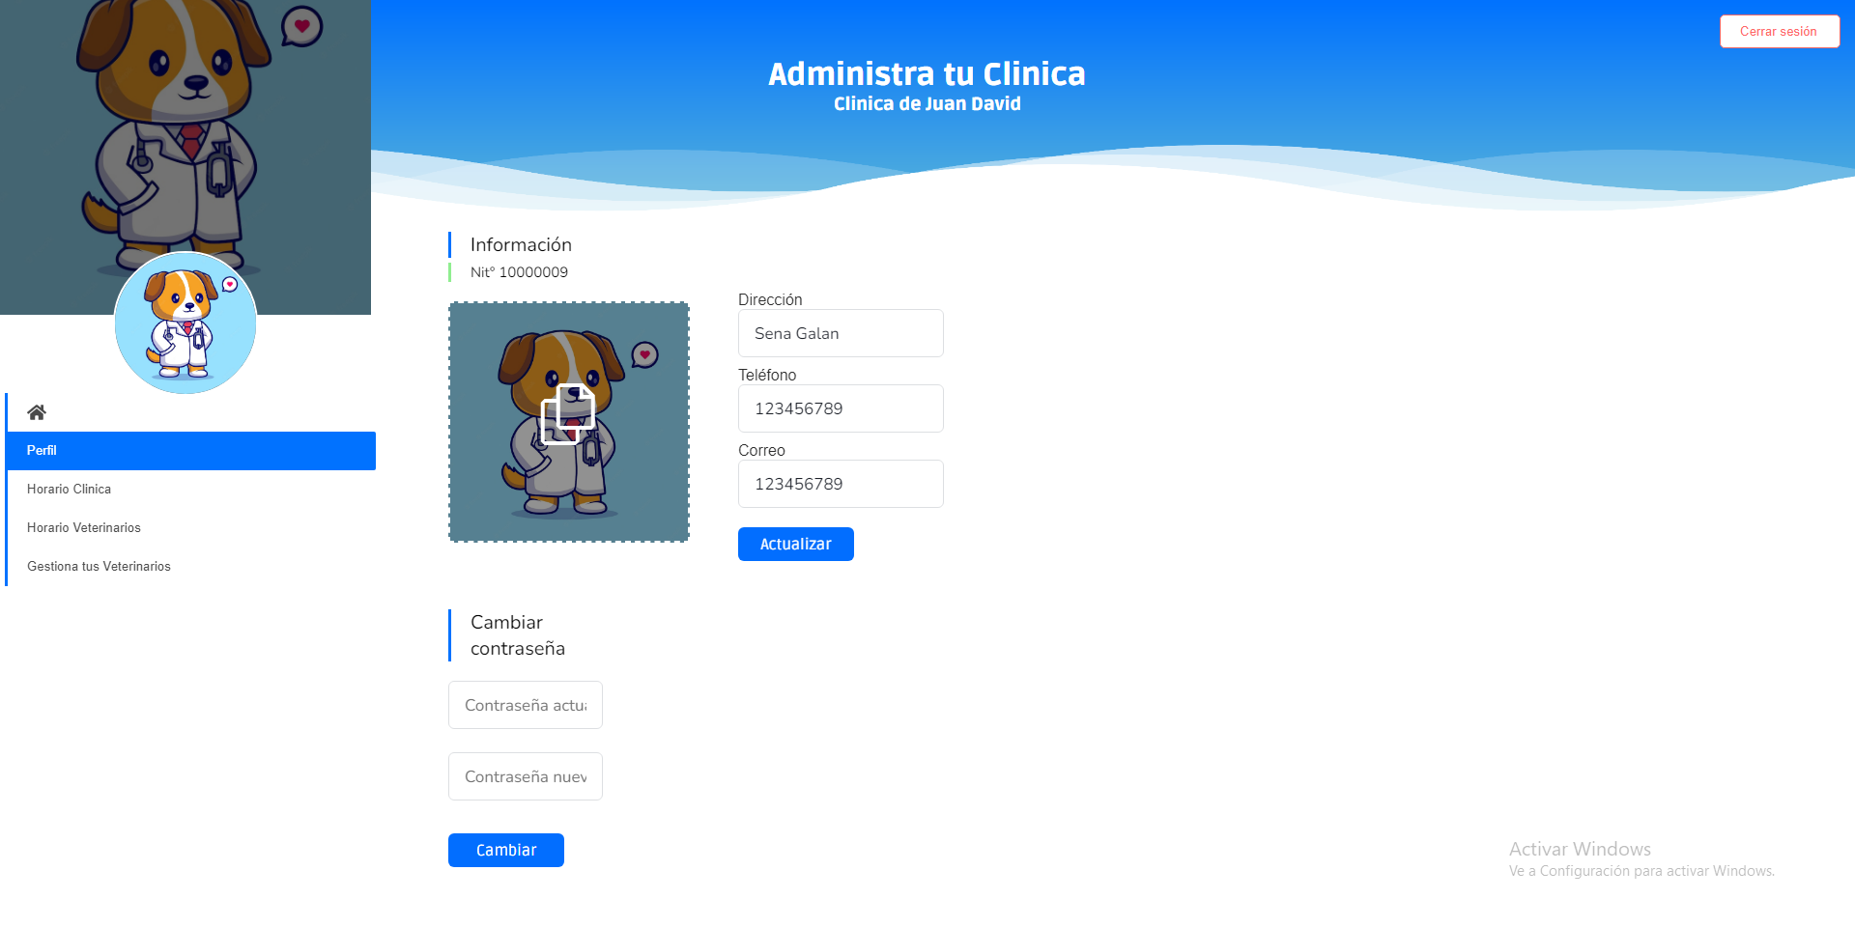

## 

## 

## 8.3 gestionar horario de clínica

En esta opción la clínica podrá gestionar sus horarios

* Registrar
  + para esto la clínica tendrá que llenar los cajones y registrarlo con sus respectivos horarios una única vez
* actualizar
  + para actualizar los horarios debemos llenar los cajones y seleccionar el check

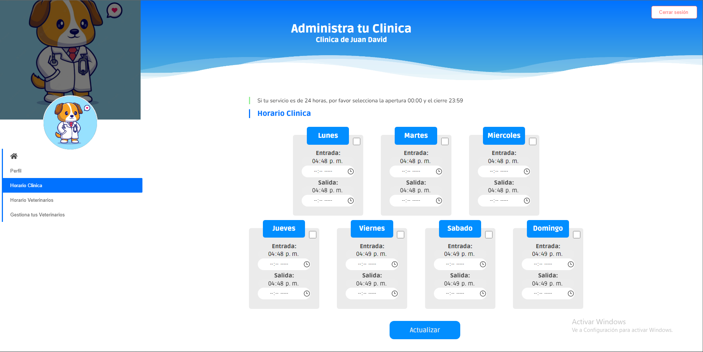

## 

## 

## 8.4 gestión de horario del veterinario

en esta opción las clínica podrán actualizar los horarios de todos los veterinarios

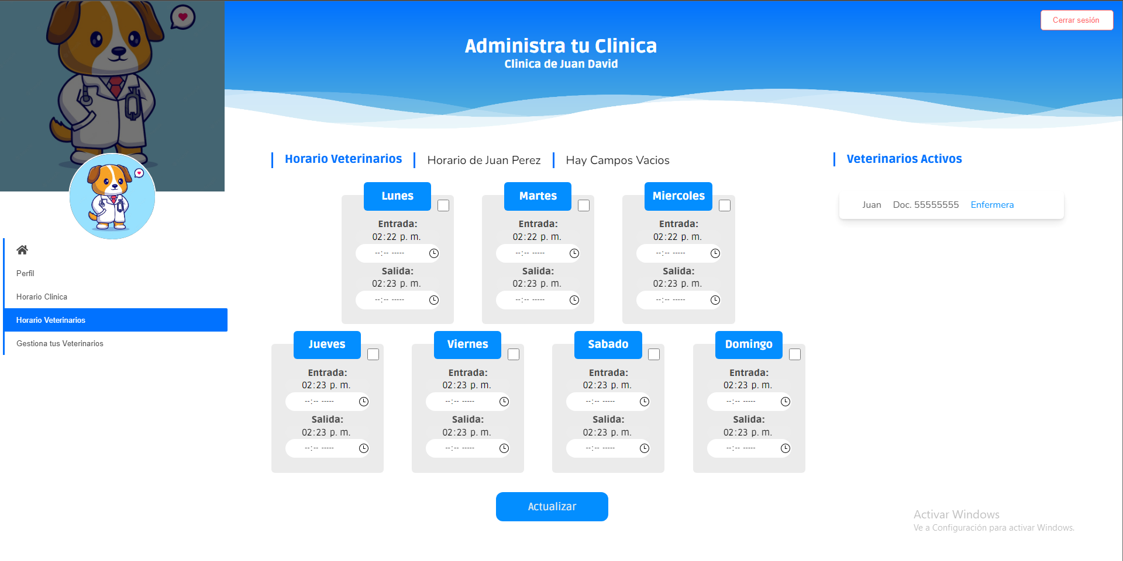

## 8.5 gestión de los veterinarios

En esta opción la clínica podrá agregar los veterinarios y también podrá gestionar los datos de estos

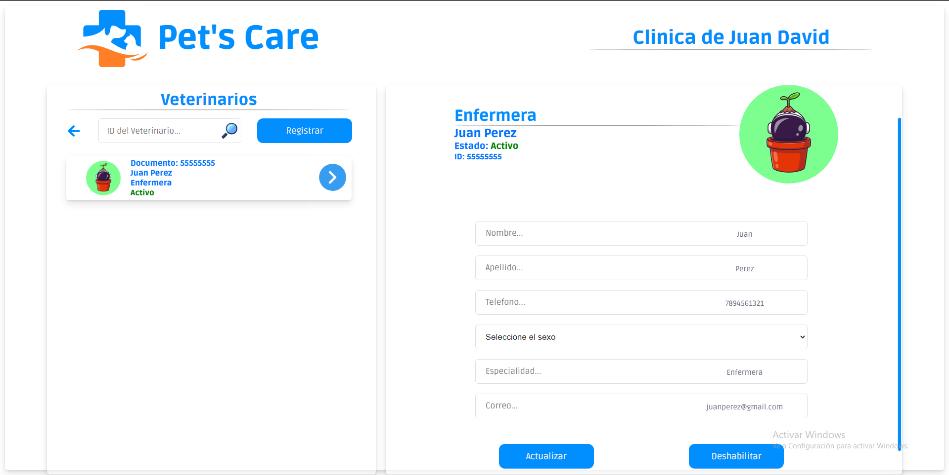

### **8.5.1 agregar veterinario** para esto ingresamos en la pestaña de “gestionar veterinarios” y presionaremos el botón “Registrar” allí se nos abrirá el formulario en donde llenaremos los datos para agregar un nuevo veterinario

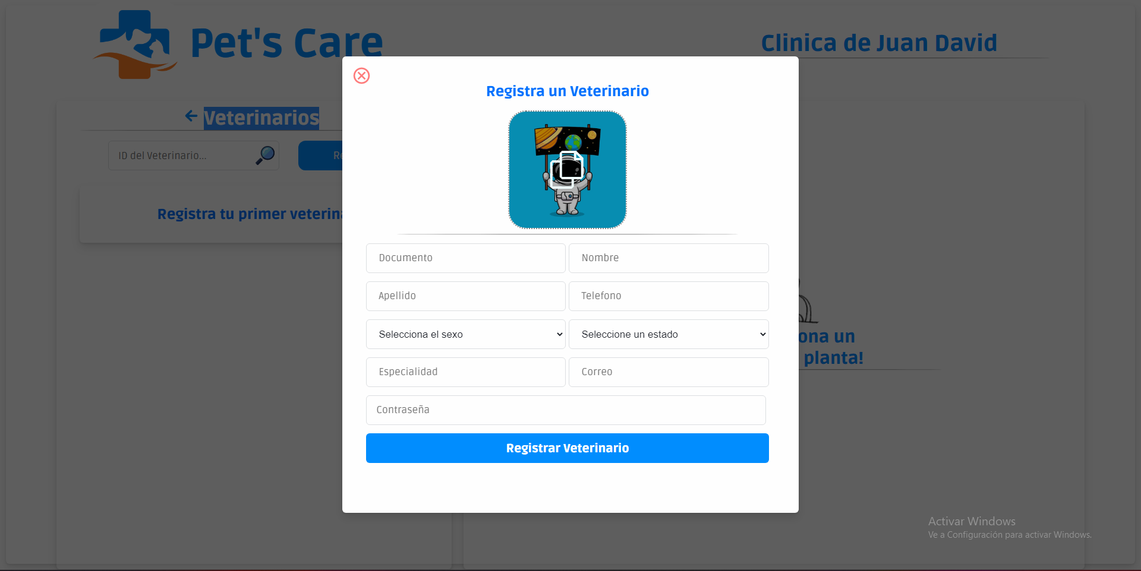

### **8.5.2 actualizar datos del veterinario:** para esto simplemente abriremos la pestaña “gestionar veterinarios” y presionaremos el ícono con la flecha azul esto nos abrirá un formulario donde ingresamos los nuevos datos del veterinario



## 

## 8.6 inicio de sesión

Al intentar iniciar sesión debemos tener una cuenta previamente registrada y activada simplemente presionaremos el botón Login allí nos aparecerá el formulario donde ingresamos el correo y la contraseña correspondiente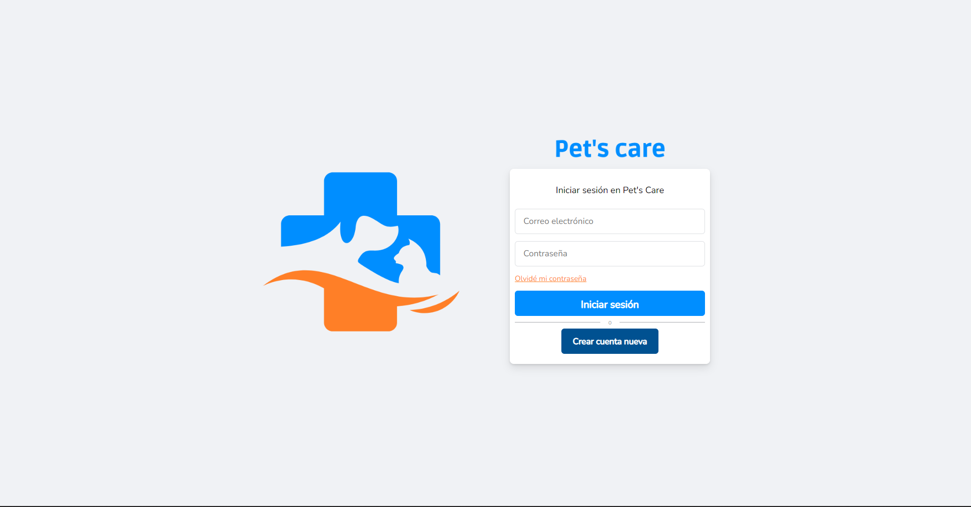

### 8.6.1 Recuperar contraseña

En esta opción la clínica simplemente deberá presionar el texto rojo que aparece en el formulario de login “Olvidé mi contraseña” se abrirá una ventana en la que deberá digitar el correo con el que está registrada la clínica veterinaria en el sistema y presionamos el botón “Enviar” allí cambiaremos la contraseña

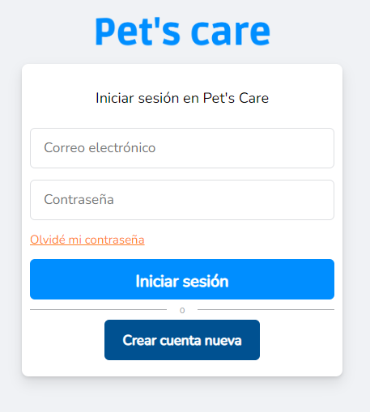

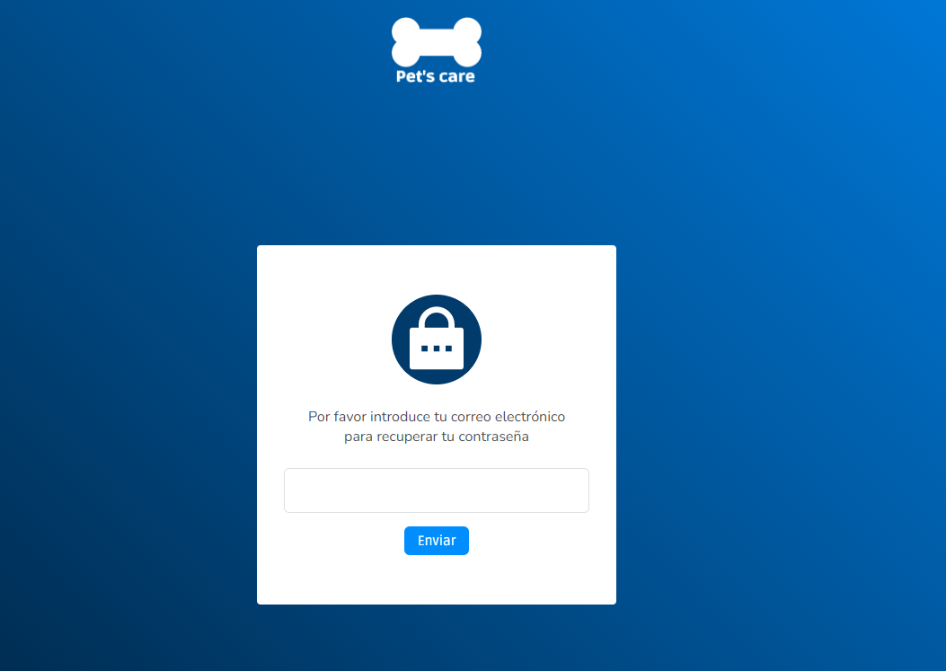

### 8.6.3 Cerrar Sesión

Al terminar de utilizar la aplicación deberá dar click en el botón de cerrar sesión al hacerlo volverá a la ventana de inicio( home).



# 9. Mensajes

## 9.1 Error

### 9.1.1 Inicio de sesión fallido

## 9.2 Advertencia

### 9.2.1 Campos Obligatorios para registrar una clínica

### 

### 9.2.3 advertencia de llenado de horarios para registrar veterinarios



### 9.2.4 advertencia porque la clínica no está habilitada

## 

## 9.3 Confirmación

### 9.3.1 Registro de clínica exitoso

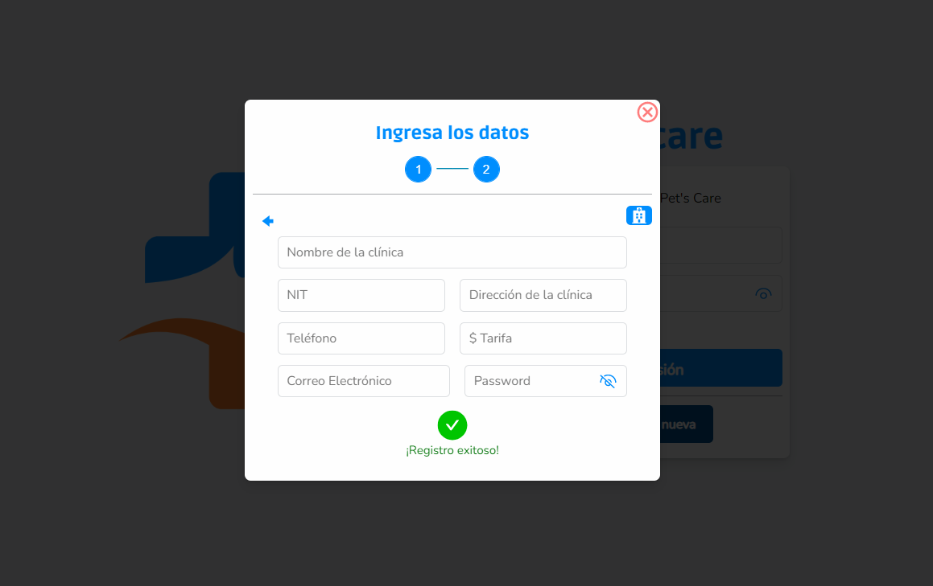

### 9.3.2 veterinario registrado

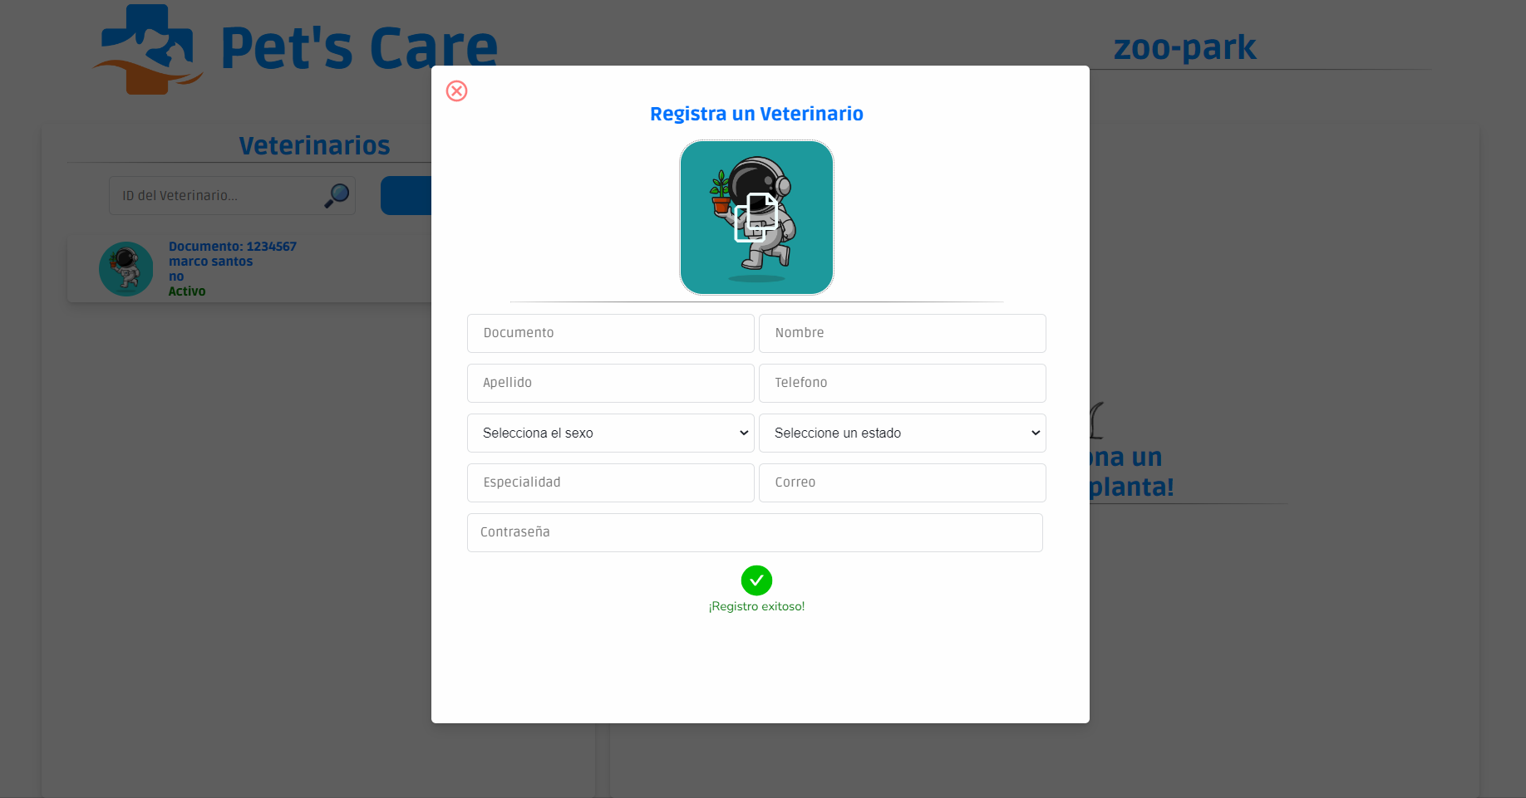

### 

### 9.3.3 Actualización de horario de clínica Exitoso

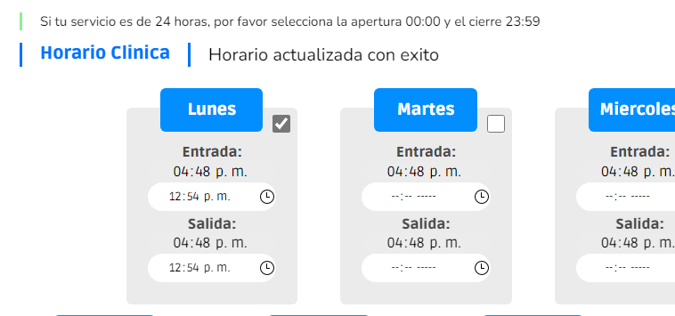

## 9.4 Información

### 9.4.1 lista de veterinarios de la clínica

### 9.4.2 Horarios de una clínica

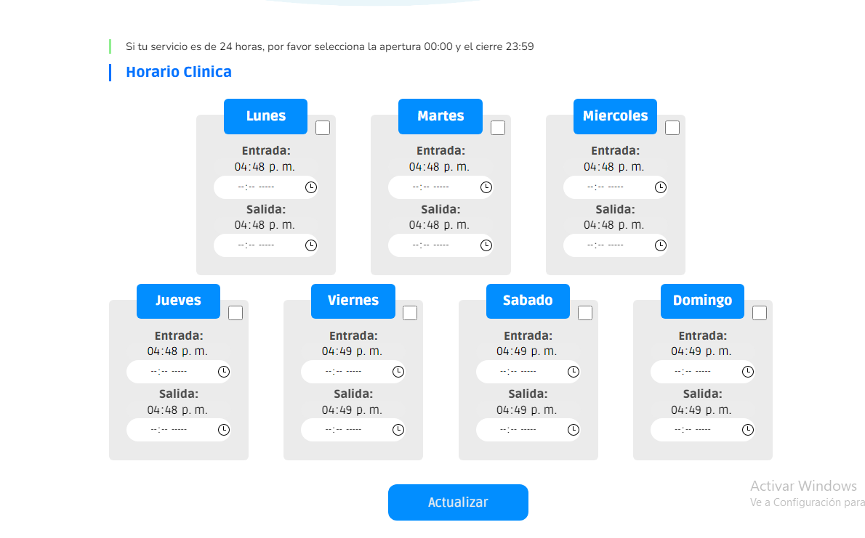

### 9.4.3 Horario de los veterinarios

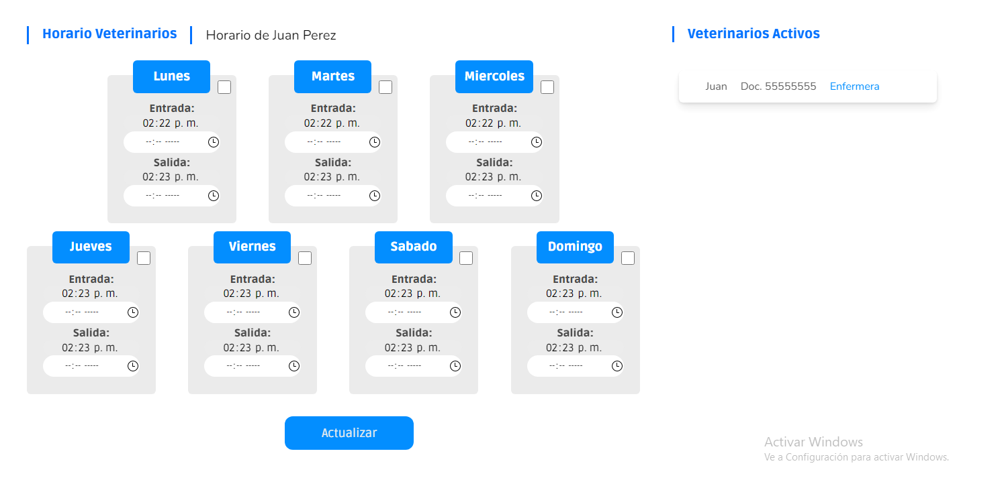

### 9.4.4 Datos de la clínica